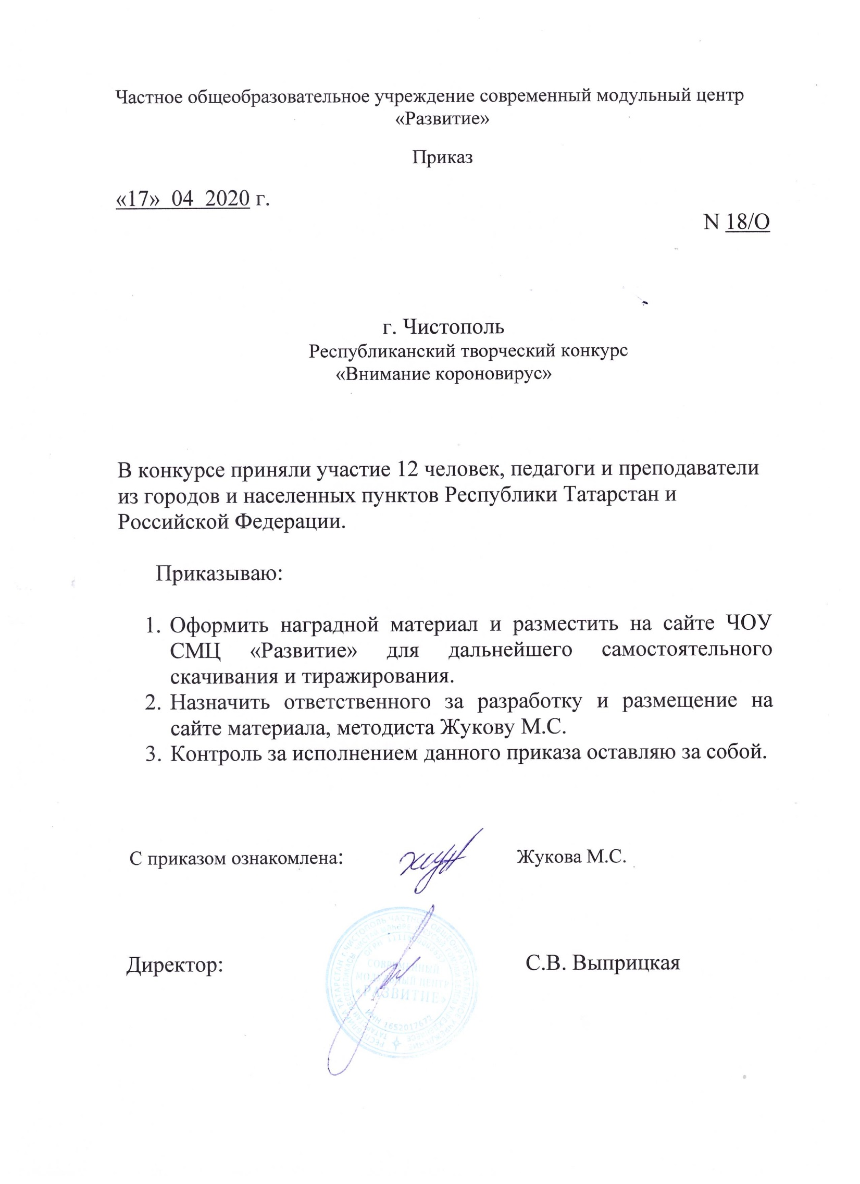

Протокол
Республиканский конкурс
«Внимание коронавирус»

№ | ФИО  участника | Должность | Название работы | Образовательное  Учреждение, город | Место
Номинация «Методическая разработка»
1 | Гуряшкина  Галина  Александровна | воспитатель | Родительское собрание «ОСТОРОЖНО! КОРОНОВИРУС!» | МБОУ «Чувашско-Безднинская начальная школа-детский сад» Дрожжановского муниципального района РТ, село Чувашская Бездна | 1 МЕСТО
2 | Вахрамеева Ирина Михайловна  Сафина Альбина Харисовна | Преподаватель высшей квалификационной категории  Преподаватель первой квалификационной категории | КОРОНАВИРУС — СТАРАЯ “НОВАЯ” ИНФЕКЦИЯ. ВОЗНИКНОВЕНИЕ ИНФЕКЦИОННЫХ ЗАБОЛЕВАНИЙ | МБУДО «Детская музыкальная школа №24» Кировского района г. Казань | 3 МЕСТО
Номинация Оформление стендов «Осторожно! Коронавирус!»
3 | Курнатовская Роза  Ильдаровна | Воспитатель | «Вместе Мы - сила!» | МБОУ Сокольская ООШ Бугульминского муниципального района РТ | 1 МЕСТО
4 | Галимзянова Алсу  Рифнуровна | Воспитатель | «Коронавирус! Оставайтесь дома!» | МБДОУ «Родничок» Пестречинский р-н, с. Ленино-Кокушкино | 2 МЕСТО
5 | Галлямова Резида Равильевна Миннуллина Нурсия Асхадулловна Хайреева Айгуль Равхатовна | Воспитатели | Компьтерная презентация «Осторожно коронавирус | МБДОУ Ленино-Кокушкинский детский сад «Родничок» Пестречинского муниципального района РТ | 2 МЕСТО
6 | Хачатрян Ася Аристакеси  Подгорных Елена  Валентиновна | воспитатели | Памятка «Осторожно! Коронавирус!» | МБДОУ №5 «Теремок» Набережные Челны | 1 МЕСТО
7 | Ахсанова  Анжелика  Викторовна | Воспитатель | «Памятка для дошкольников» | МБДОУ «Детский сад №21 «Золотая рыбка», г. Нурлат, РТ | 2 МЕСТО
8 | Давыдова  Анастасия  Геннадьевна | воспитатель | «Стоп!Коронавирус» | г. Чистополь, МБДОУ «Детский сад № 4» | 1 МЕСТО
9 | Давыдова  Анастасия  Геннадьевна | воспитатель | Плакат «Стоп!Коронавирус» | г. Чистополь, МБДОУ «Детский сад № 4» | 1 МЕСТО
Номинация «Интерактивная форма»
10 | Ерохина  Евгения  Викторовна | Воспитатель | Презентация «Осторожно! Короновирус!» | МБДОУ детский сад комбинированного вида № 4 «Ляйсан» Бугульминского муниципального района РТ | 1 МЕСТО
11 | Халитова  Юлия  Сергеевна | воспитатель | «Внимание короновирус» | МБДОУ Ленино-Кокушкинский детский сад «Родничок» Пестречинского муниципального района РТ | 2 МЕСТО
12 | «Творческий коллектив» | Воспитатели | Мультфильм «Спасем планету Земля» | МБДОУ Ленино-Кокушкинский детский сад «Родничок» Пестречинского муниципального района РТ | 1 МЕСТО

